**Boter kaas en eieren Algoritme**

**Software engineering**

Inhoudsopgave

Definities 3

1 Win kans 3

2 Win kansen 3

Draaien van het bord 4

Maken van een winkans die buiten het maken van 2 winkansen ligt 4

# Definities

## 1 Win kans

Wanneer een van de spelers, 2 op een rij heeft en het derde vakje leeg is. Zoals in de onderstaande situaties.





## 2 Win kansen

Een situatie waarin een speler altijd wint, omdat hij 2 mogelijkheden heeft om 3 op-een-rij te maken, en daarom niet geblokt kan worden. Zoals in de onderstaande situaties.

## Draaien van het bord

Gebruik maken van de symmetrie van boter kaas en eieren om alle bovenstaande situaties op andere plekken op het bord te herkennen. Zie de onderstaande voorbeelden.

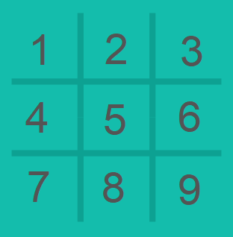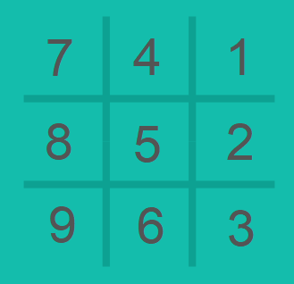

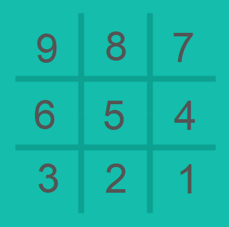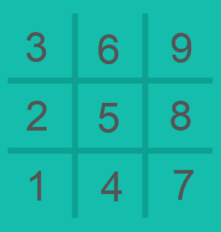

## Maken van een winkans die buiten het maken van 2 winkansen ligt

Dit gaat op in een situatie waarin de tegenstander de volgende beurt op 2 manieren 2 winkansen kan maken, zoals kruisje op de rode vakjes in de afbeelding.

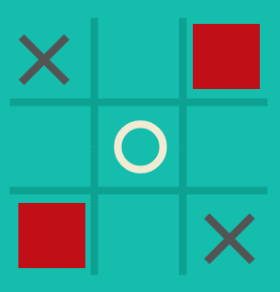

Het enige wat rondje nu kan doen is voor zichzelf een winkans creëren, waarbij het laatste vakje nodig om te winnen buiten de rode vakjes valt zoals in de afbeelding.

